ЛЕПИМ... ИЗ МЕТАЛЛА!
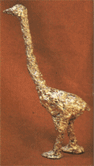
А точнее, из алюминиевой фольги, в которой мама иногда запекает что-то вкусненькое. Впрочем, сгодится и шоколадная обертка, и даже конфетная. Только фигурки получатся совсем крошечные.
Чтобы слепить собачку или ковбоя, вам не понадобятся чертежи. Какими бы разными ни казались фигурки на фотографиях, почти все они сделаны из одинаково квадратных кусков фольги. Конечно, змею из квадрата не слепишь: здесь потребуется узкая лента.
Итак, в руках у вас квадрат. Представьте мысленно будущую фигурку и прикиньте, из каких частей квадрата получатся ноги и голова. А в придачу еще и хвост. Теперь слегка сомните фольгу. Она стала податливой! Начинайте формировать ноги, голову (и хвост!) Для удобства можно осторожно надрывать фольгу. Но при этом...

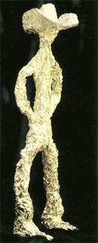
Совет первый: не стремитесь сразу намертво запрессовать фольгу. При желании ее можно очень сильно уплотнить и даже выгладить поверхность твердым предметом, но такие фигурки напоминают памятники. Лучше, если фольга останется крупно мятой. Не отвлекайтесь на мелкие детали, а подчеркните главное: знакомый силуэт, выразительную позу. Тогда фигурка будет казаться живой — несмотря на морщины и трещины.

Совет второй: сразу придайте фигурке нужную позу, поворот головы, положение рук и ног (и особенно хвоста!) Уплотненная фольга уже плохо гнется.

Совет третий: используйте все-таки инструменты! Неудобно признаваться, но шею лихого ковбоя пришлось сдавливать плоскогубцами: они сильнее пальцев. Ножницы отстригут все лишнее.

Совет четвертый: иногда трудно бывает вылепить сразу все детали из одного куска фольги. Но можно лепить уши (и хвост!) отдельно, а потом, проделав в нужных местах дырочки шилом, вставить их туда с помощью универсального клея.
Совет последний: если вы лепите жирафа, а получается крокодил, не огорчайтесь. Лучше хороший крокодил, чем плохой жираф.

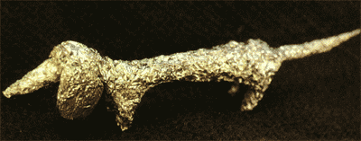
Воспитатель по изодеятельности: Лавбина Светлана Олеговна

